Data Pengaduan Masyarakat
Pada Aplikasi RABEG
(Reaksi Atas Berita Warga )
Untuk Dinas Lingkungan Hidup Kota Serang
Nomor :
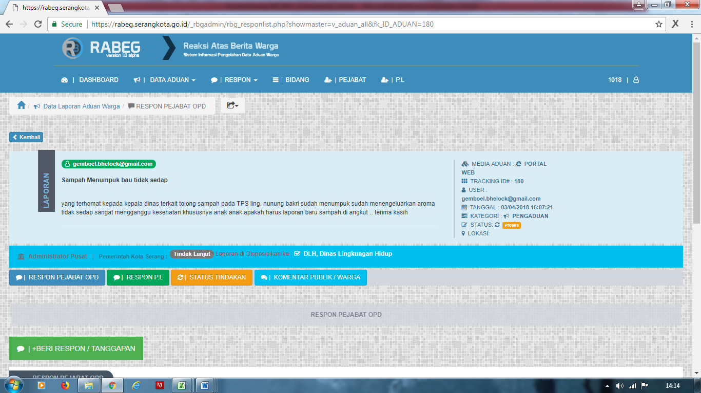
Bidang | Tanggal Aduan | Nama Pejabat Yang Memberi Respon | Respon Pejabat Terkait Tupoksi nya | Paraf
- Bidang Penataan dan Pena’atan
- Bidang Pengelolaan Sampah dan Peningkatan Kapasitas
- Pengendalian Pencemaran dan Kerusakan LH
- UPT. Kebersihan DLH
- UPT.Laboratorium DLH

Bidang
Pejabat yang Menerima Aduan

NIP.

